「こころの窓」地理 No、４８
こんにちは。今日も一緒に勉強しましょう。

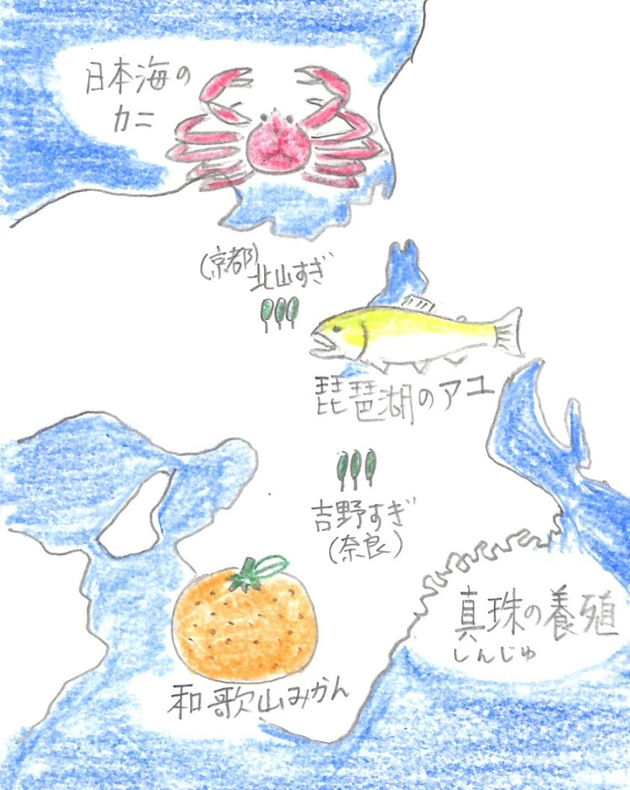
今日のお題は「近畿地方の農林水産業」です。
近畿地方にも特長のある農業や漁業が昔からさかんです。まずはなんと言っても、日本一の生産量をほこる和歌山のみかんですね。その中でも特に４００年以上の歴史を持っている有田（ありた）みかんが有名です。私の友達が毎年、有田みかんを送ってくれますが、本当においしいです。和歌山のみかんを食べたら他のみかんが食べられなくなるくらいおいしいですヨ。
次は、三重県の志摩半島のリアス式海岸では、これも昔から真珠（しんじゅ）の養殖が盛んです。真珠ってどうやってできるのか知っていますか。実は真珠は貝の中でできるのです。自然にできることもありますが、売られている真珠はすべて養殖です。日本ではアコヤガイを使って養殖しています。
次は、日本海で冬に捕れるカニです。特にたくさん捕れるのがズワイガニです。しかし、このカニはずいぶん前から、たくさん捕りすぎたために減ってきたのです。そこで、漁をする人たちは、捕るカニの大きさや漁の期間を制限して、昔のようにたくさんカニが捕れるように考えながら漁をしています。あなたは、ほんもののカニを食べたことはありますか。私は大好きです。日本海に行けば生のカニが食べられます。一度食べるとやみつきになるくらいおいしいですヨ。
さて、次は、琵琶湖の鮎（アユ）です。鮎は美しい川なら日本中どこにでもいます。川で生まれた鮎は一度海に出て大きくなり、また川に戻ってきて秋に産卵します。でも、琵琶湖の鮎は琵琶湖で大きくなって滋賀県のいろいろな川を上ってきます。愛知川にもたくさんの鮎がいます。６月の梅雨の時期に川にたくさんの水が出ると、琵琶湖から鮎が上がってきます。塩焼きにしたりアメ炊きにすると、とてもおいしい魚です。
では、最後に林業について説明します。近畿地方には、京都の北山杉（きたやますぎ）や奈良の吉野杉（よしのすぎ）などの有名な木材があります。色が美しく香りもいいので、家の建築材料や家具などに加工されます。しかし、安い外国の木材がたくさん輸入されるようになったのであまり売れなくなり、林業で働く人も少なくなってきました。ただ、森林は二酸化炭素を吸収し、地球の温暖化の防止に役立つということで、少しずつ林業が見直されはじめ、植林（しょくりん・・人工的に木を植えること）も進められています。やっぱり、環境に優しい取り組みが大切ですね。
はーい！今日もよく頑張りました。では復習問題に進んでください。
復習問題
１．近畿の農業の特色についてまとめてください。

２．近畿の漁業について特長をまとめてください。

３．近畿の林業について特長をまとめてください。

解答
１．近畿を代表する農作物と言えば、日本一の生産量をほこる和歌山のみかんです。その中でも特に４００年以上の歴史を持っている有田みかんが有名です。和歌山のみかんを食べたら他のみかんが食べられなくなるくらいにおいしいです。
２．三重県の志摩半島のリアス式海岸では、昔から真珠の養殖が盛んです。真珠は貝の中でできるのです。自然にできることもありますが、売られている真珠はすべて養殖です。日本ではアコヤガイを使って養殖しています。それから、日本海で冬に捕れるカニが有名です。特にたくさん捕れるのがズワイガニです。しかし、ずいぶん前からカニをたくさん捕りすぎたために減ってきたのです。そこで、漁をする人たちは、捕るカニの大きさや漁の期間を制限して、昔のようにたくさんカニが捕れるように考えながら漁をしています。最後に、琵琶湖の鮎漁です。鮎は美しい川なら日本中どこにでもいます。川で生まれた鮎は一度海に出て大きくなり、また川に戻ってきて秋に産卵します。でも、琵琶湖の鮎は琵琶湖で大きくなって滋賀県のいろいろな川を上ってきます。
３．近畿地方には、京都の北山杉や奈良の吉野杉などの有名な木材があります。色が美しく香りもいいので、家の建築材料や家具などに加工されます。しかし、安い外国の木材がたくさん輸入されるようになったのであまり売れなくなり、林業で働く人も少なくなってきました。ただ、森林は二酸化炭素を吸収し地球の温暖化の防止に役立つということで、少しずつ林業が見直されはじめ植林も進められています。

お疲れ様でした。ではまた次回のこころの窓で待ってまーす。

